眯眯眼，一面洞穿西方文化霸权的照妖镜

原创 有里儿有面 [有理儿有面](javascript:void(0);)

**有理儿有面**

微信号 youli-youmian

功能介绍 你说是不是

2022-01-04[原文](https://mp.weixin.qq.com/s?__biz=Mzg3MjEyMTYyNg==&mid=2247550196&idx=2&sn=12e75efcd70503a81966ca5227145bbf&chksm=cef65081f981d997c09f7762a06be4891484231ac406b49c7db2a91cfbd68eab9092def8ddf2&scene=27#wechat_redirect&cpage=14) 发表于

收录于合集





**全文共2197字，图片13张,预计阅读时间为7分钟。**

**文章首发于“有理儿有面”（youli-youmian），欢迎大家在朋友圈和微信群转发。**

**公众号及其他平台转载请在后台留言。**



▼

不知从什么时候开始，“眯眯眼”成了潮流，在扮美和扮丑的较量里，扮丑竟然成了圈粉和媚外的新宠。

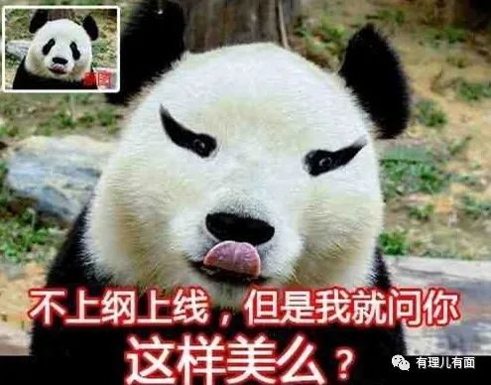

从拿筷子到塌鼻梁再到眯眯眼，西方辱华的方式千奇百怪，只要是中国的，就会利用时尚圈名人来点评，歪指“眯眯眼”代表西方的审美，是一种独特的“高级感”，错误的风向标带歪了部分中国模特的时尚趋向，纷纷摒弃正常审美，开启了比丑模式，试图以此进入所谓的国际顶流时尚圈，为自己的时尚之路画下浓妆艳抹的一条缝。

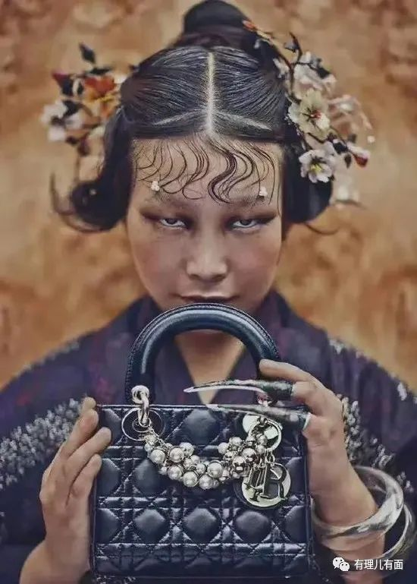

白灵，就是一个变了模样的中国演员，曾经在成都人民艺术剧院担任演员的她，气质出众，举手投足间展示着青春活力，在话剧《月琴和小老虎》表演之后，被著名导演滕文骥邀请参演作品《海滩》，并饰演小妹一角。



然而，1991年她以交流生身份到纽约大学就读，之后取得美国国籍，开始以眯眯眼”形象出演“辱华”电影。这个来到了美国就变了味的美籍华人，俨然成了眯眯眼的化身，在好莱坞以配角示人，沦为一个十八线的演员，从人变成了小丑。

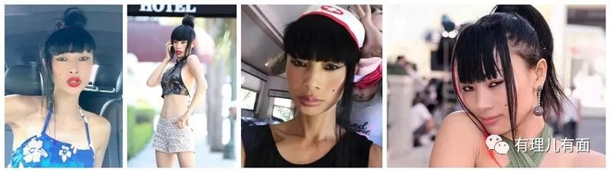

就在百灵去纽约后的第三十个年头，一部名为《雄狮少年》的国产动漫上映了。在上映前，宣传海报热烈、灿烂、朝气蓬勃，带着生生不息的气质，体现着国人“爱拼才会赢”的精神面貌。然而放映厅的银幕上，动漫的主人公有着“唐氏综合征”的脸庞，吊梢眼加宽眼距，身材矮小，将西方丑化中国的形象淋漓尽致地表现出来。

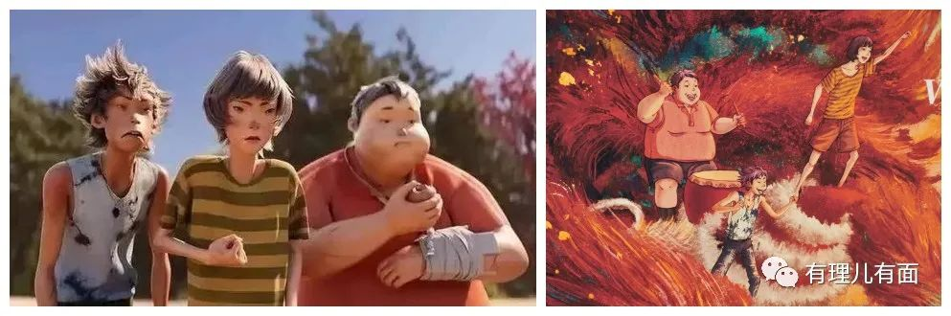

显然，《雄狮少年》是因为法国一个叫做昂西的电影节改变了漫画人物的样貌，为了这个主推“东方人物典范”的电影节，蓄意将“眯眯眼”、“唐氏综合征”作为东方人的面部特征，将丑说成是代表，说成是典型，足以说明西方的“审美政治”。



西方文化的拥趸，常以美国审美就是这样，为美国人洗地。但事实胜于雄辩，美国人在审美方面，与中国没有什么不同，从中国去参演好莱坞的明星就可以看出，巩俐、李冰冰、章子怡都是要颜值有颜值，要身材有身材的神仙小姐姐。

1942年，日本偷袭珍珠港，让美国人尝到了苦头，罗斯福宣布美国以盟军身份参加二战，那个时候，美国漫画下的中国民众是大眼睛高鼻梁的，而日本的军官则是厚厚嘴唇、吊梢眼塌鼻梁的怪物。**由此可以看出欧美并不是审美出了问题，只是带着霸权的“政治正确”扭曲了审美。**

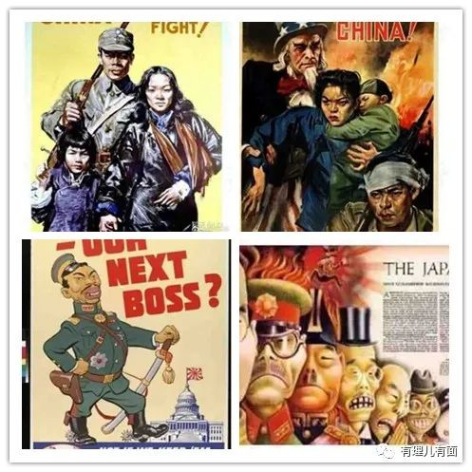

但要说起“辱华”的先锋之作，其来源于一部出版于1898年的《黄祸》。这部书带着西方制度的优越感，与八国联军一道闯进中国，随之而来的就是对中华文化的摧残和压迫。

1898年，英国等西方列强已经悉数完成工业革命，形成了完善的工业体系。西方列强为了倾销商品，用坚船利炮敲开中国的大门，用不平等条约，实行“倾销”政策，一时间“洋灯”、“洋火”、“洋布”等一系列洋货风靡中国，随着西方产品的输出，文化输出成为必然，“崇洋”与“媚外”成了一种新的文化符号。



流行文化总是依附于经济而存在的，当前西方搞文化污名、审美畸形，与造谣新疆“强迫劳动”一起向我发难，目的是在文化上全力控制中国，舆论上全力打压中国，经济上全面封锁中国，以单边思维遏制中国，从而改变中国的政治制度。

三只松鼠就是牺牲品。2019年“三只松鼠”以“眯眯眼”为主题，拍摄了宣传海报，迎合西方辱华的价值观，迎合着西方的恶趣味。究其原因，2019年三只松鼠完成了IPO，在深交所创业板上市，被誉为“国民零食第一股”，同年，三只松鼠GMV出口已经超过4000万，因为资本的逐利性，“松鼠”开始迎合西方口味，随着海外市场物流链的建立，以1亿海外华人及留学生为切入点，辐射当地用户群体，同时利用境外的社交平台，宣传自己的商品。

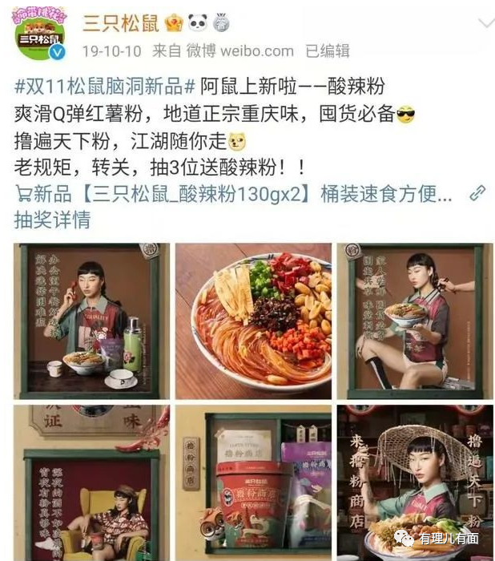

这家本土企业以全球500强为目标，为了开拓国外市场，趋炎奉承，得以在海外坚挺。但是，明显带有辱华标志的“眯眯眼”，揭露了“舔狗”的真面目，让国人怒火中烧。果然，“舔狗没有好下场”，在辱华宣传片曝光后几天，作为中国“零食之光”的三只松鼠，市值瞬间蒸发了200多亿。

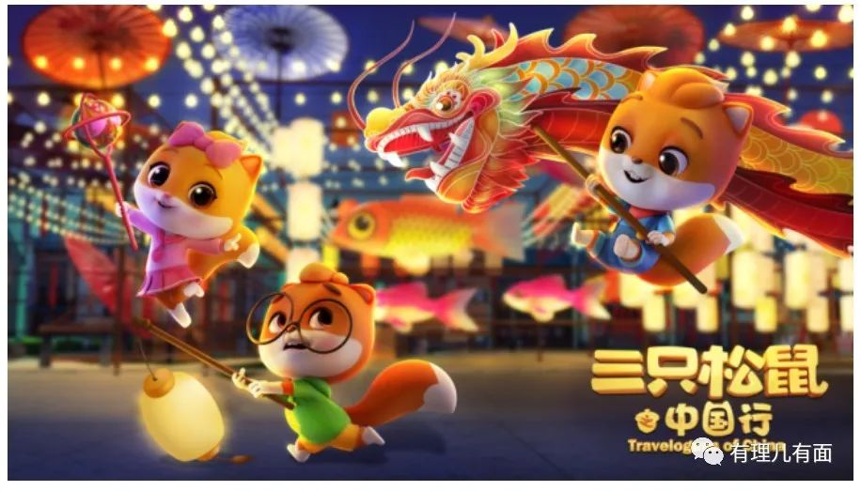

当你凝望深渊的时候，深渊也在凝望你，用文化艺术来吞噬他国文化，是一种带有文化霸权的侵略手段，以文化“标签”为名，将“原罪”意识融入到舆论中，从而打压植入国的经济基础，达到否定政治制度的目的，这就是一种文化霸权和侵略的软着陆。

从杜嘉班纳的筷子事件，到清华美院的毕业作品，到陈漫式审美，再到如今的“眯眯眼”之风盛行，将“原罪”意识植入到中国的社会现状中，以丑作为污名化的标签，成为一种流行，这种没有根基的文化，必然不会长久。正如那个扮丑的百灵，现在已经销声匿迹，与同时期的巩俐早已不可同日而语。

美，是众里寻他千百度之后的惊艳，是蓦然回首灯火阑珊处的花火，是竹杖芒鞋轻胜马的不羁。那个在巴黎街头，汉服加身，黑发如瀑的小姐姐“彭静旋”，用灵动的双手弹奏出摄人心魄的曲子，将中国传统的乐器与现代的曲目结合，开启了一种全新的文化传播和体验，像是从巴黎的街头穿越回十面埋伏的汉代，听到了西楚霸王项羽遗憾的咆哮，又像是从埃菲尔铁塔穿越回中国的长城，听到了孟姜女哀怨的啜泣，连长城都要为之倾倒，更像是从凯旋门穿越到了武侠小说中，与身怀绝技众位大侠高唱"刀剑如梦"。

这才是真正的国人之美。



环肥燕瘦皆可适，唐风宋骨两相宜。对于美人的标准，历久弥新的中国文化从未改变，对于霸权的唾弃，有骨气的中国人从来不会退缩，美美与共，天下大同是我们对各种美的包容，但是以打压侮辱为目的的文化霸权和侵略，我们决不接受。

**图片源自网络**





**关注公众号：**

**有理儿有面**

**理   性｜   揭   秘｜   探   讨**







有里儿有面

**微信扫一扫赞赏作者** **赞赏**

已喜欢，对作者说句悄悄话

取消

**发送给作者**

**发送**

最多40字，当前共字

 人赞赏

上一页 1/3 下一页

长按二维码向我转账

受苹果公司新规定影响，微信 iOS 版的赞赏功能被关闭，可通过二维码转账支持公众号。

### 精选留言

用户设置不下载评论